附件1：
重庆高新区-英特尔联合众创空间
“创客新工社”设备采购清单
序号 | 工具名称 | 型号 | 样品图片 | 单位 | 数量
1 | 木工台锯 | 博世  GTS10J | 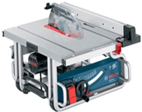 | 台 | 1
2 | 桌面钻床 | 钻孔尺寸（配备多尺寸钻头） | 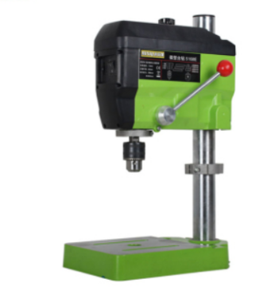 | 台 | 2
3 | 数字示波 | Tektronix  TBS1102 | 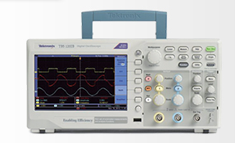 | 台 | 10
4 | 三层  维修工具车 | 工具车/柜 | 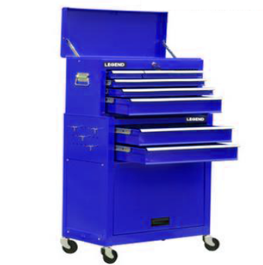 | 只 | 4
5 | 双速12V锂电充电钻 | 博世GSR 12-2-Li | 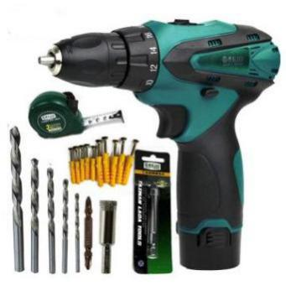 | 套 | 10
6 | 无油静音空气压缩机 | 950-7 | 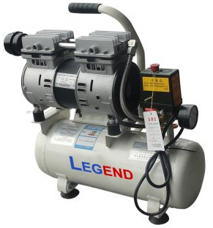 | 台 | 2
7 | 可调直流稳压电源 | MAISHENG,MS-155D | 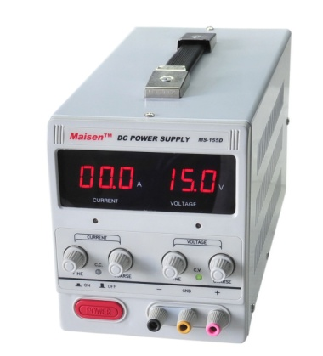 | 台 | 10

